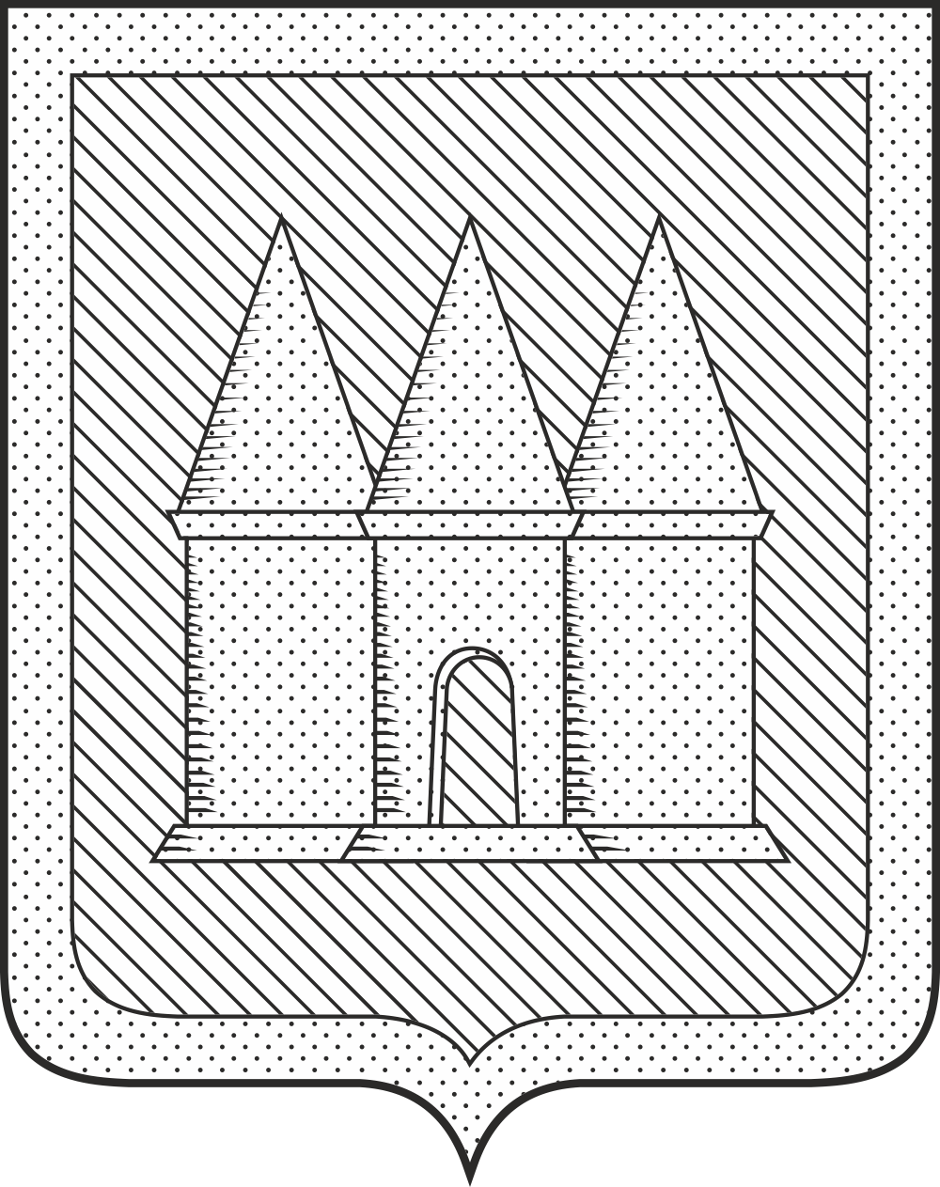

**Российская Федерация**

**Брянская область**

**Мглинский районный Совет народных депутатов**

РЕШЕНИЕ

от 29 мая 2025 года  №7-99

г. Мглин

О внесении изменений в прогнозный план (программу) приватизации муниципального имущества Мглинского района на 2024-2026 годы

Заслушав предложения администрации Мглинского района о внесении изменений в прогнозный план (программу) приватизации муниципального имущества на 2024-2026 годы, руководствуясь Федеральным Законом от 21 декабря 2001 года № 178-ФЗ «О приватизации государственного и муниципального имущества», Уставом Мглинского района, Мглинский районный Совет народных депутатов

РЕШИЛ:

1. Внести в прогнозный план (программу) приватизации муниципального имущества на 2024-2026 годы, утвержденный решением Мглинского районного Совета народных депутатов от 15.12.2023 №6-395, следующие изменения:

- Раздел II «Муниципальное имущество, планируемое к приватизации в 2024-2026 годах» дополнить строкой 14 следующего содержания:

|  |  |  |  |  |
| --- | --- | --- | --- | --- |
| **14** | **Котельная**  Адрес объекта:  Брянская обл., Мглинский район, г. Мглин, ул. Буденного | **Котельная** Назначение: нежилое, этажность – 1 этаж (подземных этажей – 0), общая площадь 129,1кв.м., год ввода в эксплуатацию- 1983 год, балансовая стоимость – 67801,00рублей, остаточная стоимость –0 рублей; | В течение года | Согласно отчету об оценке имущества |

2. Настоящее решение вступает в силу после его официального опубликования.

3. Настоящее решение опубликовать в официальном издании «Муниципальный вестник» и разместить на официальном сайте администрации Мглинского района (www.mgladm.ru).

Глава Мглинского района Н.В.Воликова